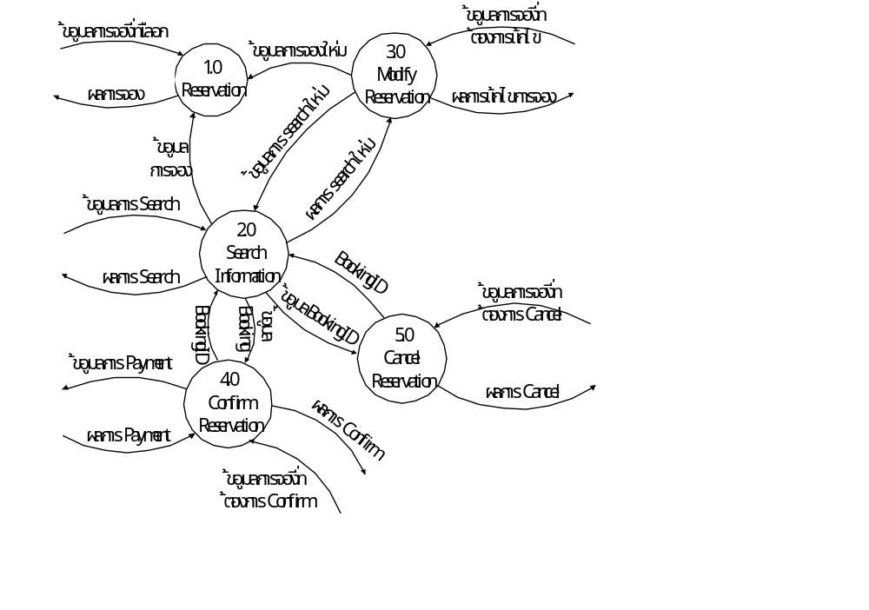
  - ดาต้าโฟลไดอะแกรม (Dataflow Diagram)

Level1
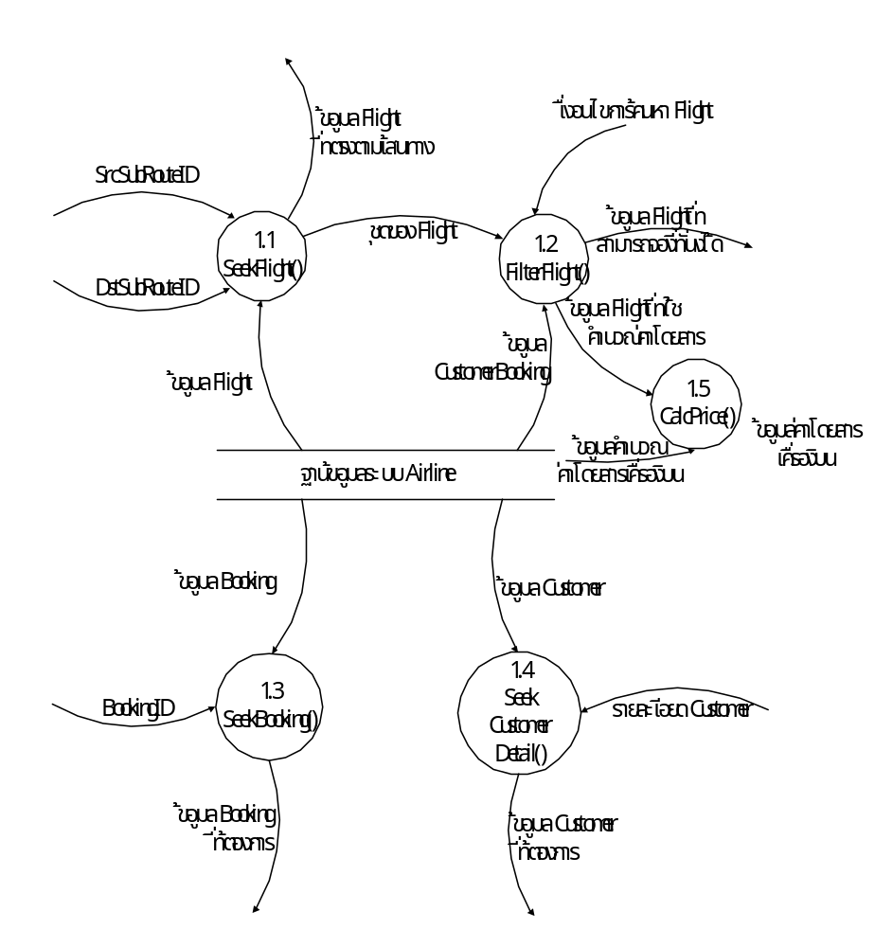
Level 2 Reservation
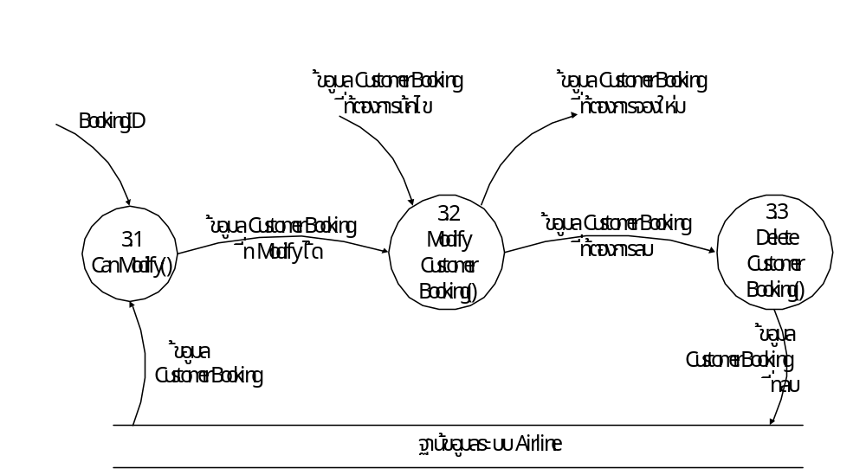
Level 2 Modify Reservation

Level 2 Confirm Reservation

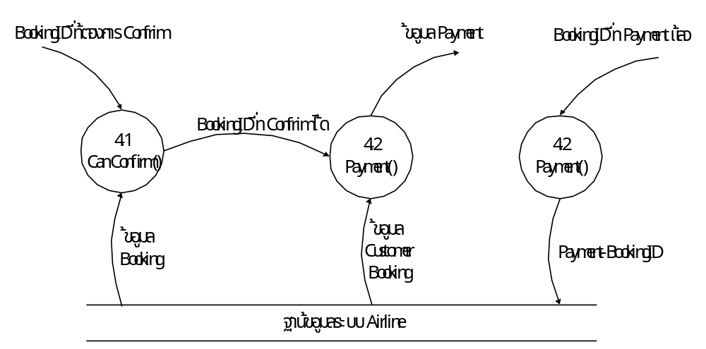

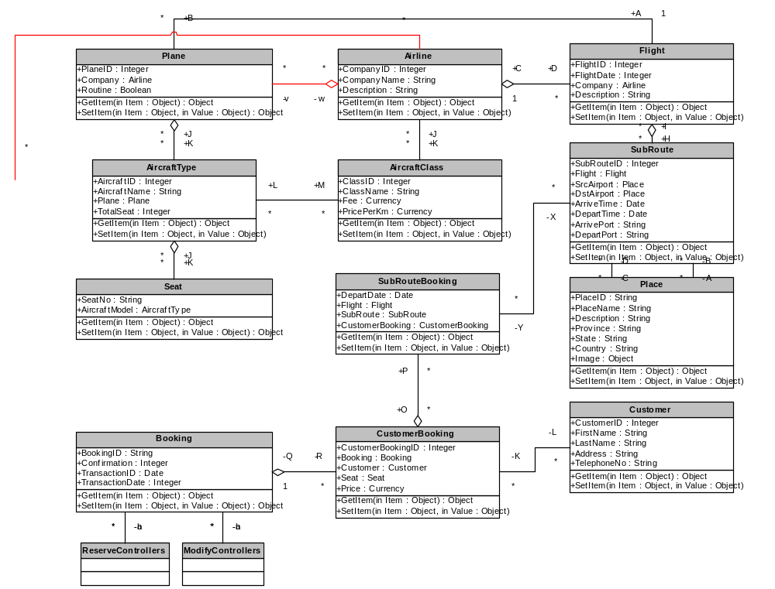
1.4 คลาสไดอะแกรม ( Class Diagram )

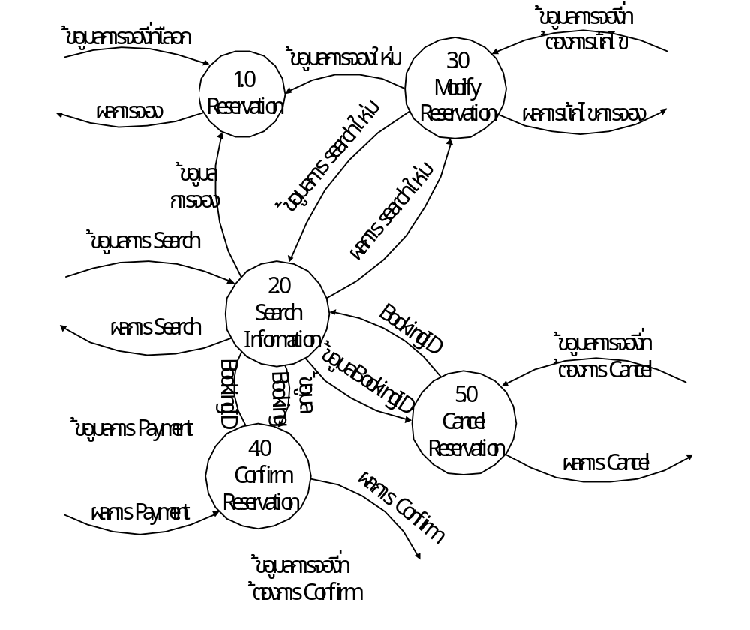
  - ดาต้าโฟลไดอะแกรม (Dataflow Diagram)

Level 1
2.2 ดาต้าโฟลไดอะแกรม ( Dataflow Diagram )
Level 1
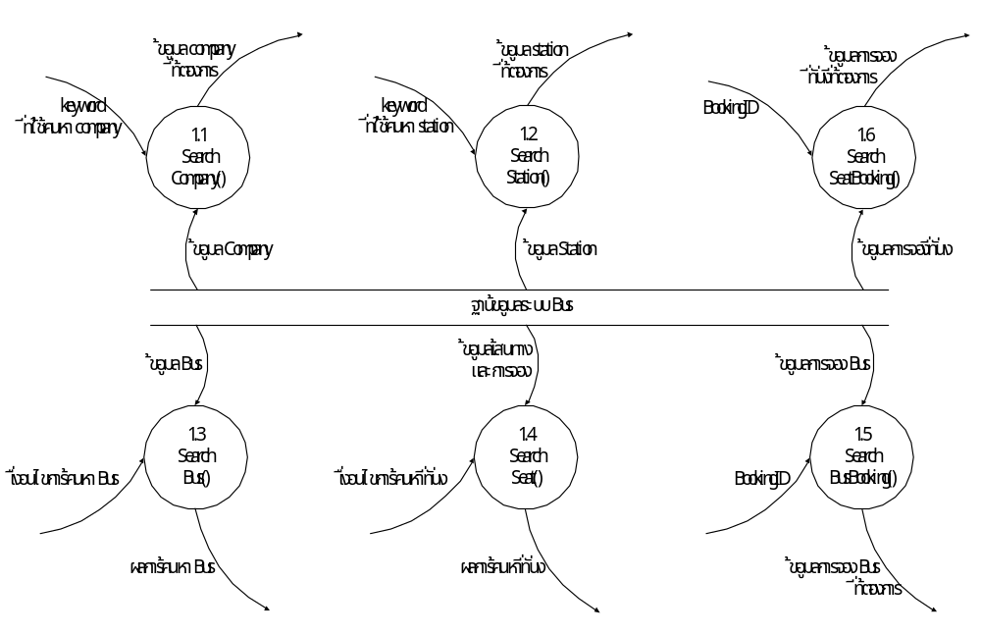
Level 2 Reservation
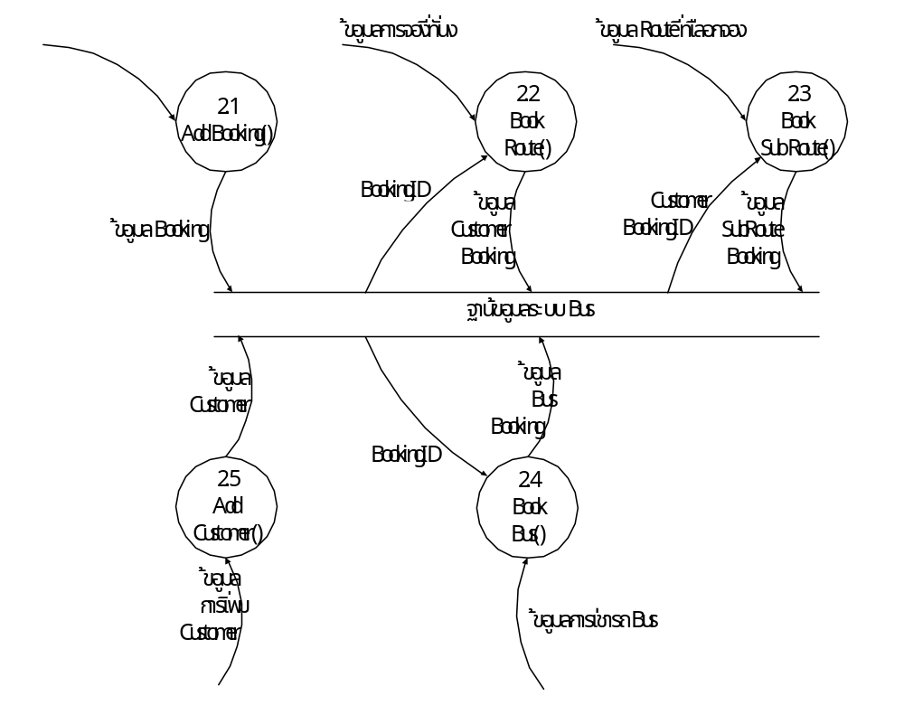
Level 2 Search Information
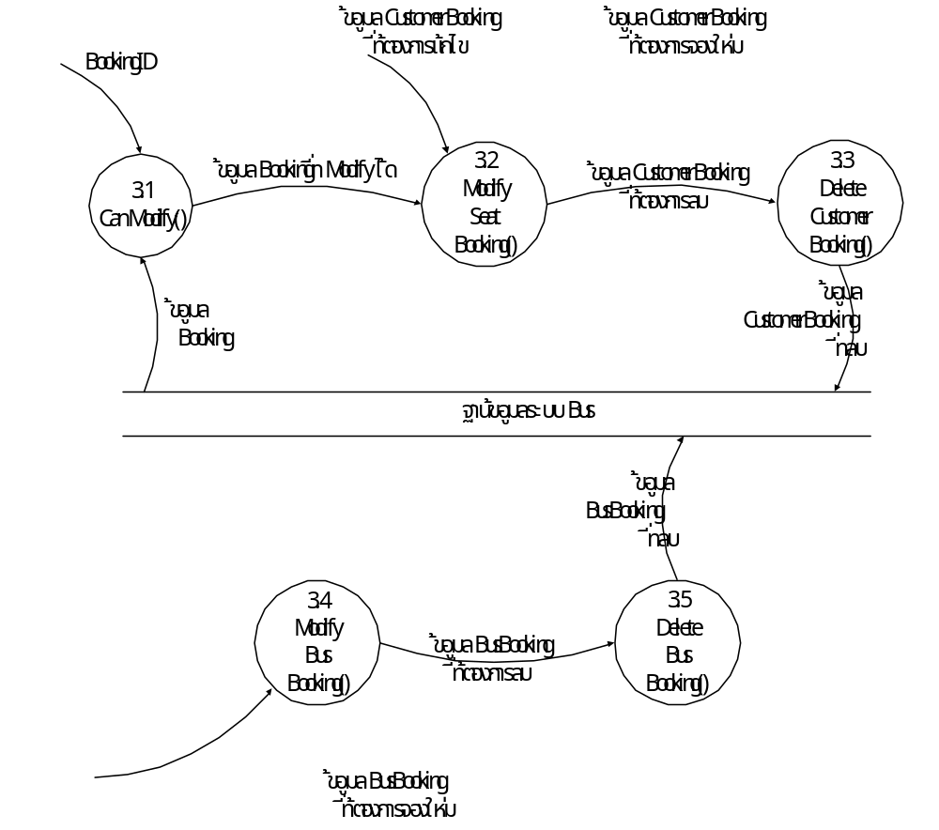
Level 2 Modify Reservation
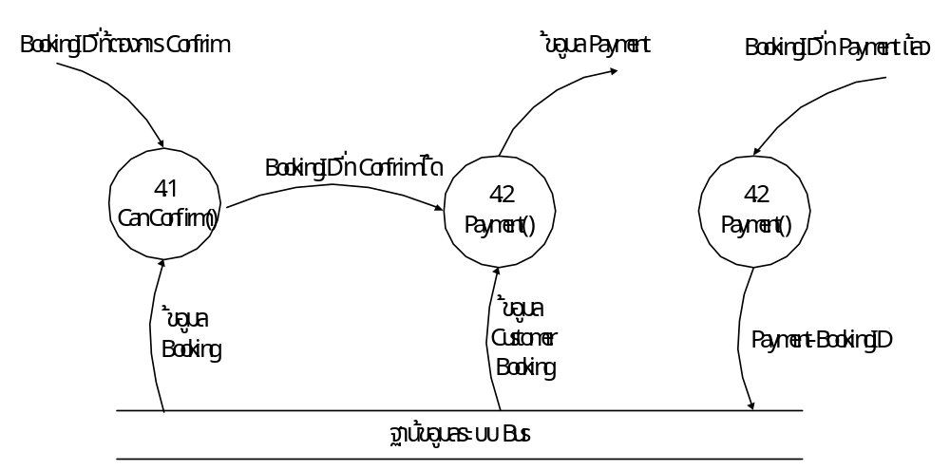
Level 2 Confirm Reservation

Level 2 Cancel Reservation

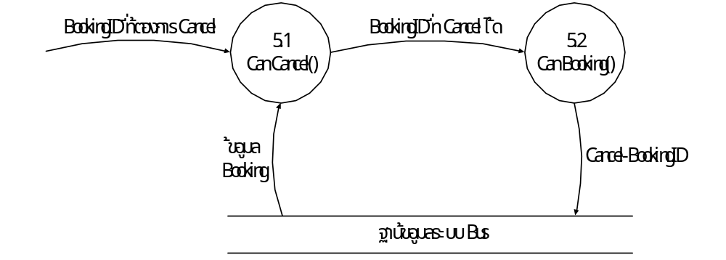

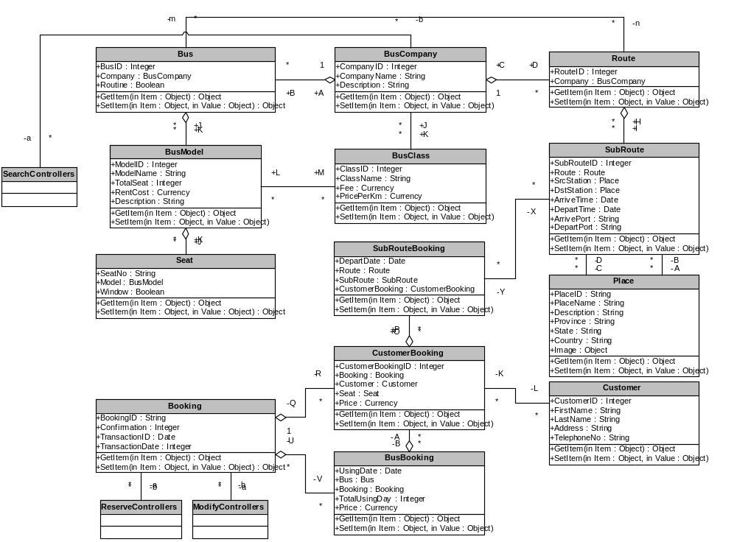
2.4 คลาสไดอะแกรม ( Class Diagram )
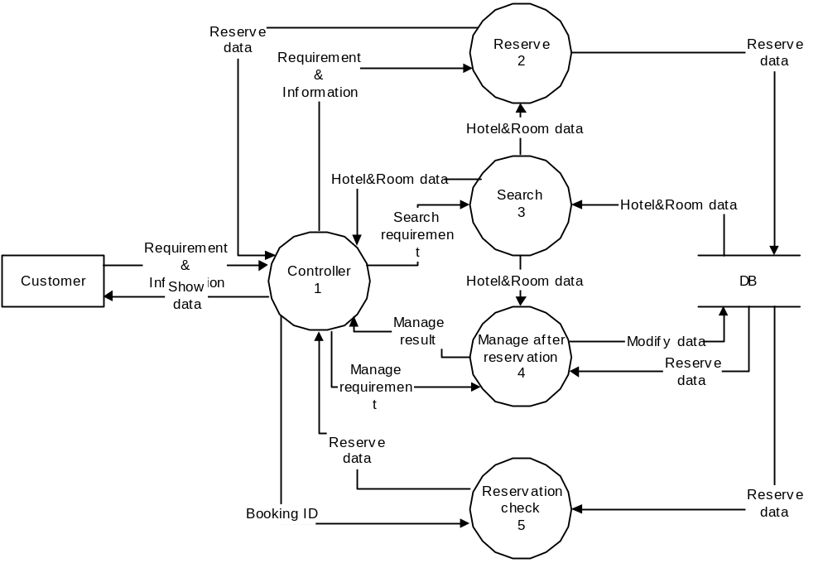
3.2 ดาต้าโฟลไดอะแกรม ( Dataflow Diagram )
Level 1

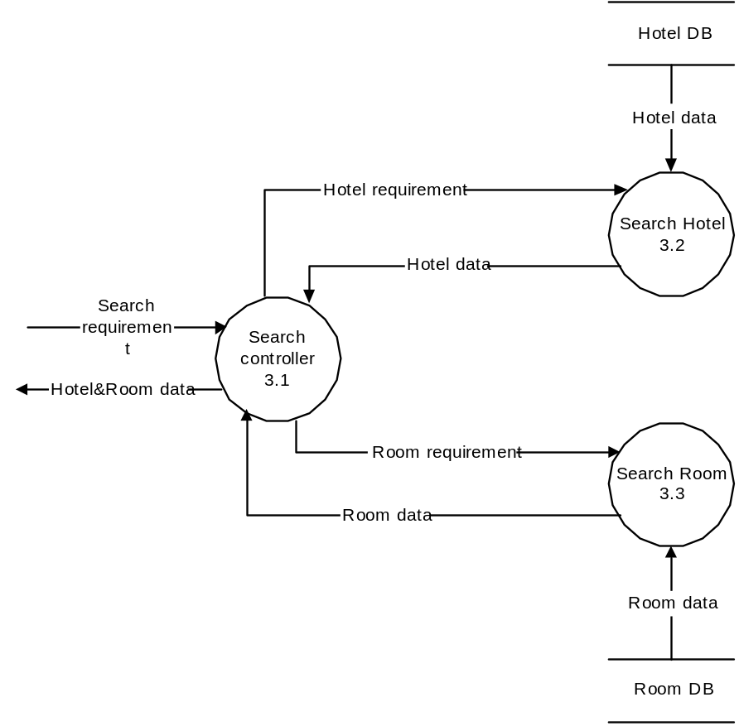
Level 2 Search

Level 2 Manage After Reservation
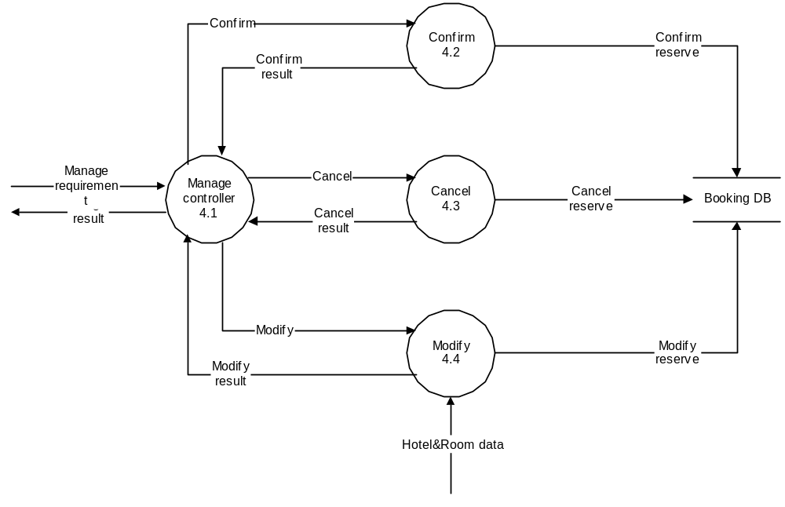

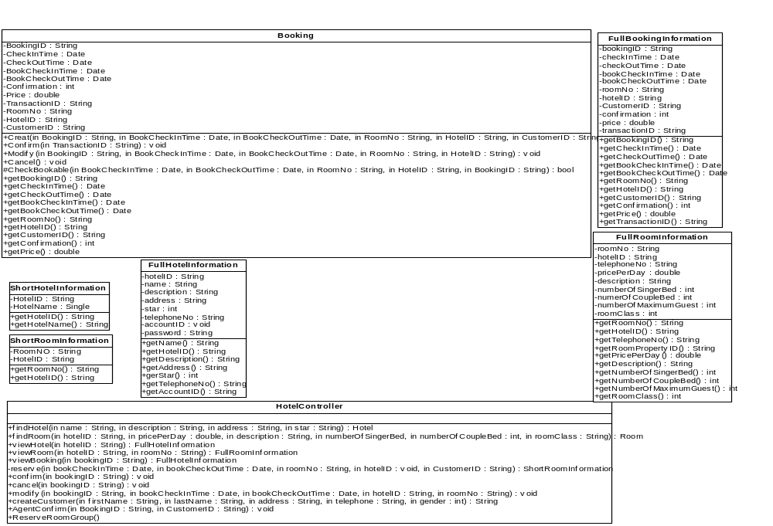
3.4 คลาสไดอะแกรม 1 ( Class Diagram )
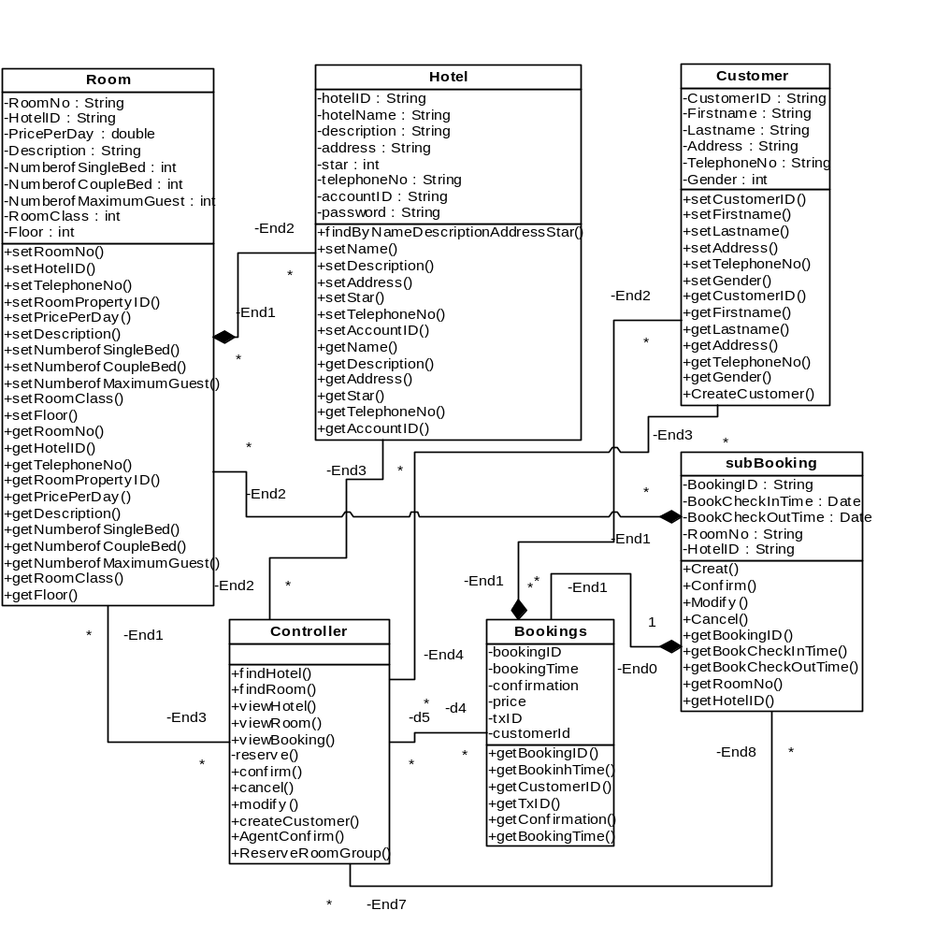
3.4 คลาสไดอะแกรม 2 ( Class Diagram )
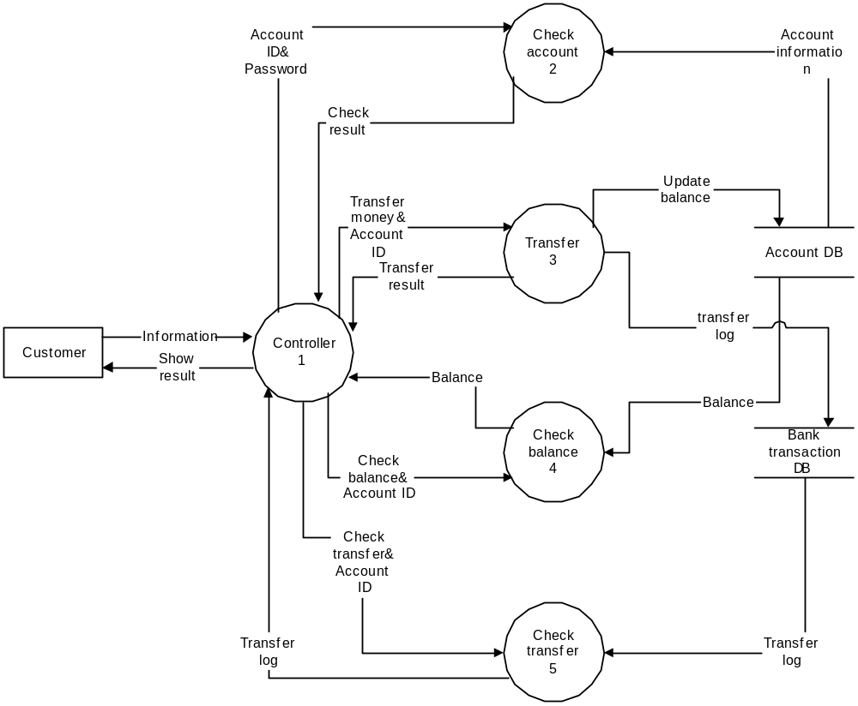
4.2 ดาต้าโฟลไดอะแกรม ( Dataflow Diagram )
Level 1
5.2 ดาต้าโฟลไดอะแกรม ( Dataflow Diagram )
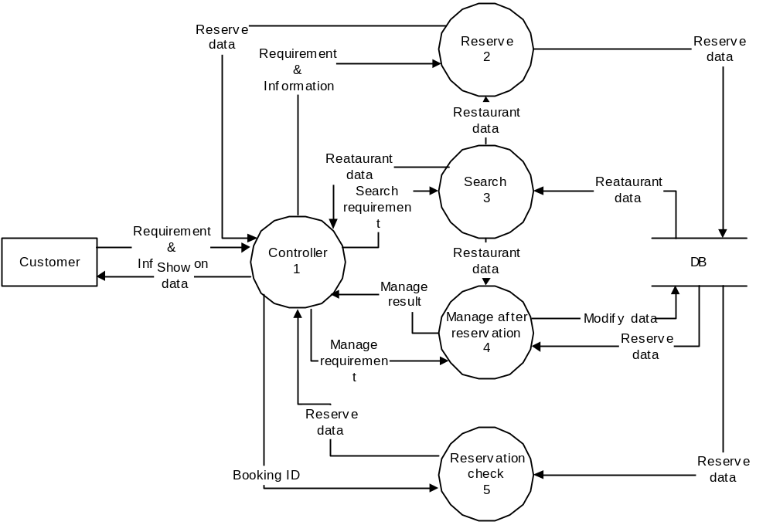
Level 1

Level 2 Manage After Reservation
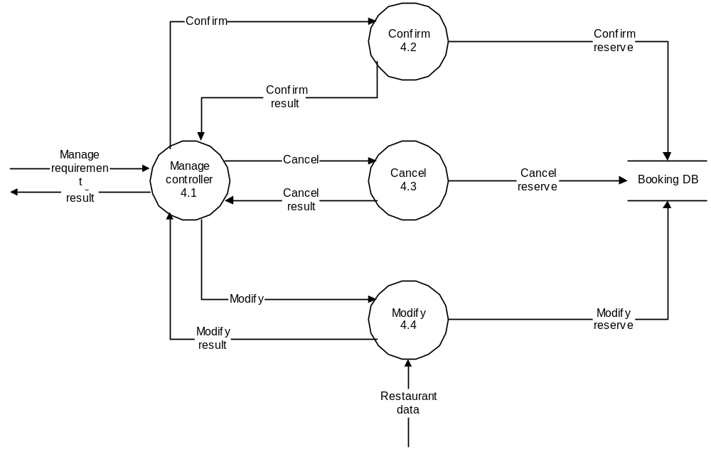

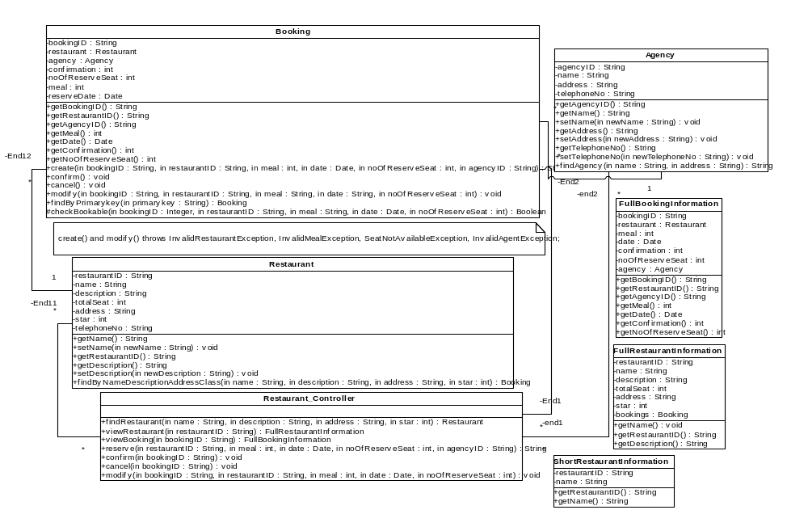
5.4 คลาสไดอะแกรม1 ( Class Diagram )
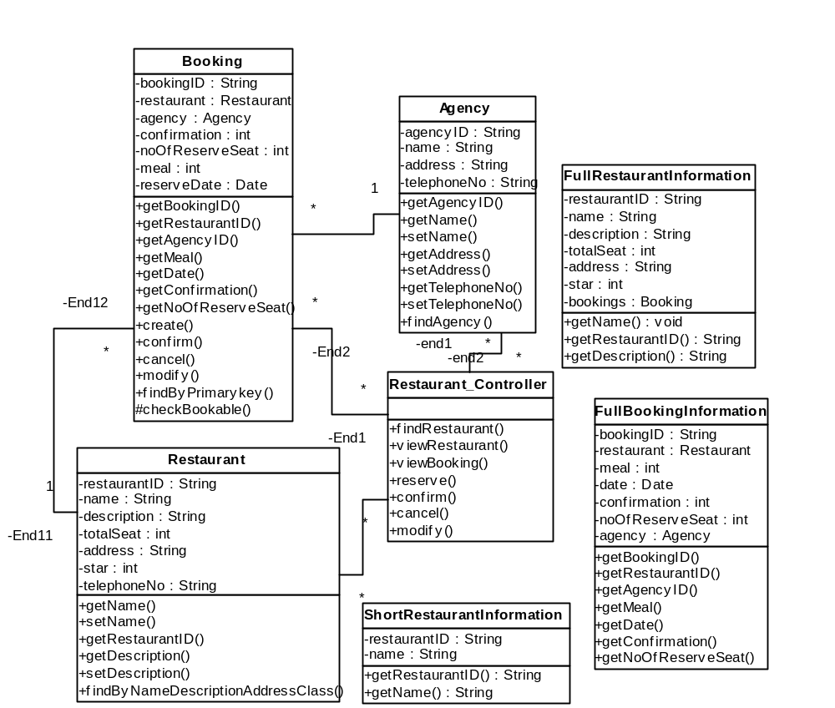
5.4 คลาสไดอะแกรม2 ( Class Diagram )
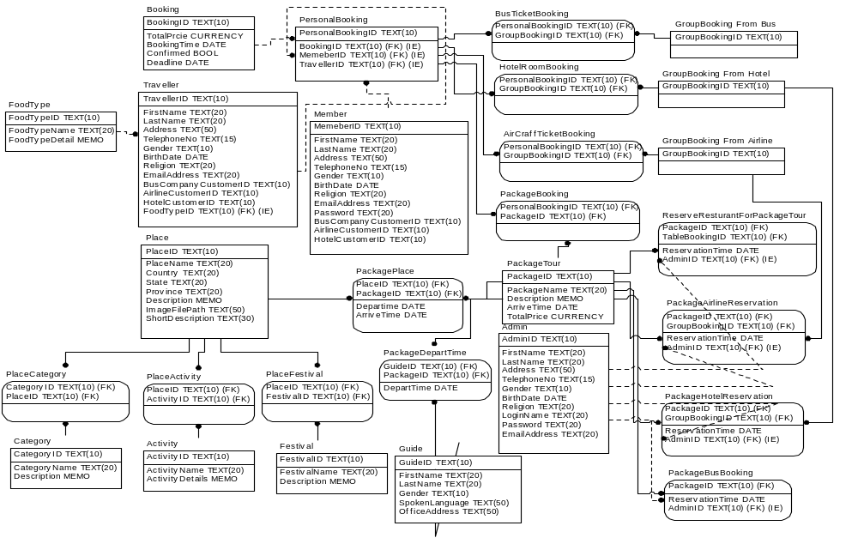
6.3 อีอาไดอะแกรม ( ER Diagram )

